AREA O ASIGNATURA |  | FÍSICA
GRADO: | 11 | GRUPO: | A-Alfa | SEMANAS: |  | 07 de julio al 01 de agosto | MES: | Julio-Agosto
ENCUENTRO N° |  | 72-73-74-75-76-77-78-79-80-81-82-83-83-84-85-86
1. COMPETENCIA: EXPLICACIÓN DE FENÓMENOS |  |  |  |  | 2. COMPONENTE: ENTORNO FISICO
3. APRENDIZAJE |  |  |  |  | 4. CONTENIDO
Identificar el tipo de carga eléctrica (positiva o negativa) que adquiere un material cuando se somete a procedimientos de fricción o contacto  (11 DBA 2). |  |  |  |  | ELECTROSTÁTICA:  Cargas eléctricas.  Electrización y distribución de carga

5. EVIDENCIAS A DESARROLLAR.
a). Explica los fenómenos de electrización de los cuerpos.
b). Esquematiza las cargas eléctricas y su relación con la estructura del átomo.
6. ACTIVIDADES DE DESARROLLO: PROCEDIMENTAL (COMO VA A EJECUTAR LAS FUNCIONES COGNITIVAS):

*Socializaremos los conceptos generales y principales nociones de lo que es la electrostática. (https://enfisica.com/electricidad/electrostatica/).
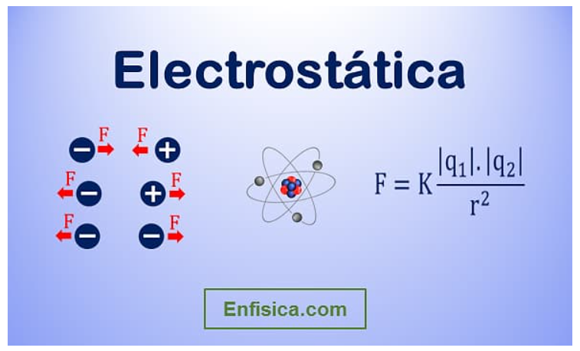
*Como material de apoyo desarrollaremos durante los encuentros el siguiente material tipo icfes relacionado con las electrostática y electrización, la idea es abordar esos temas nuevos o debilidades para que los estudiantes puedan tener un mejor entendimiento de las preguntas relacionadas con esta temática (https://www.studocu.com/co/document/institucion-educativa-nacional-agustin-codazzi/fisica/preguntas-tipo-icfes-sobre-electrostatica-ejercicios-y-respuestas/125031189).

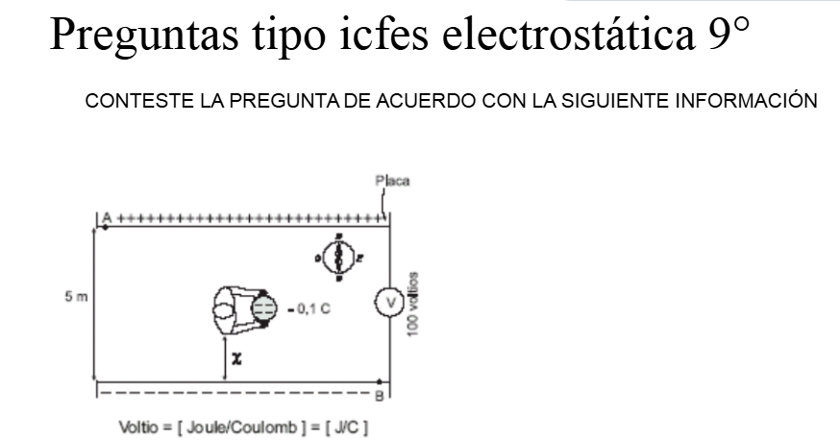

*Socializaremos las preguntas tipo icfes correspondientes a la temática electrización y cargas electrostáticas.
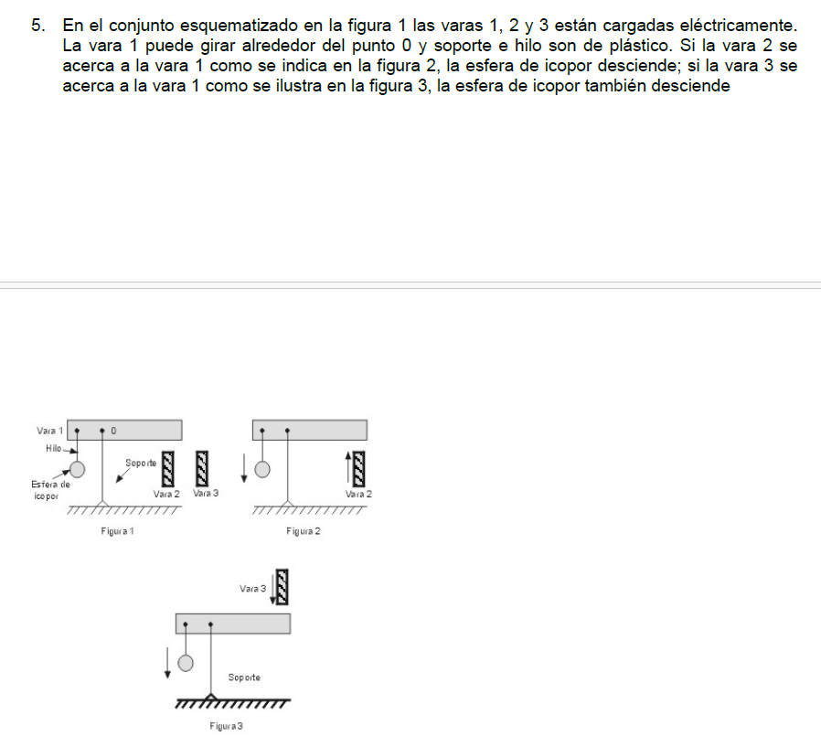
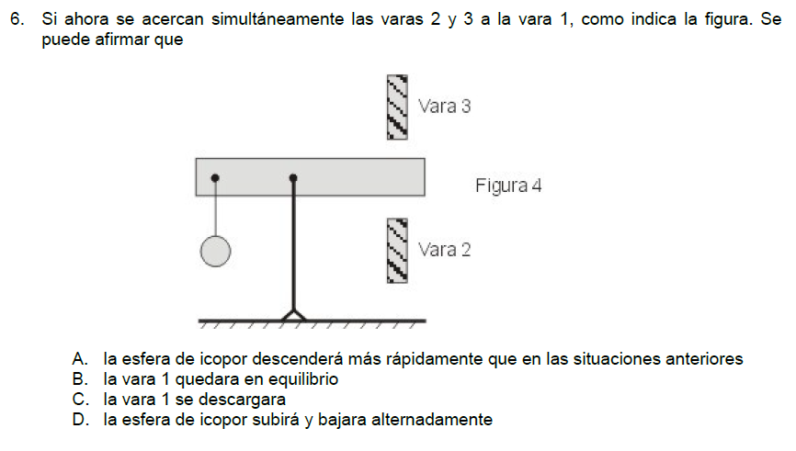
*Como apoyo y socialización de la temática de electrostática trabajaremos un documento tipo icfes, la idea es seguir abordando la temática de acuerdo con las evidencias de aprendizaje, pero haciendo pie a las preguntas de selección múltiple.
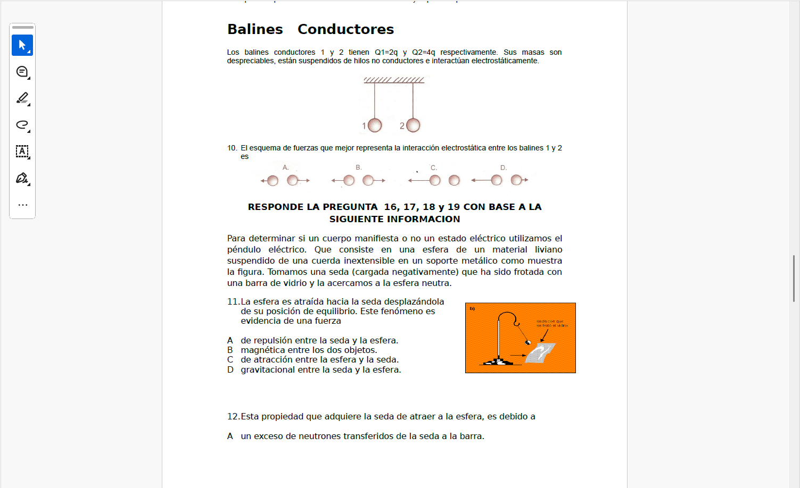

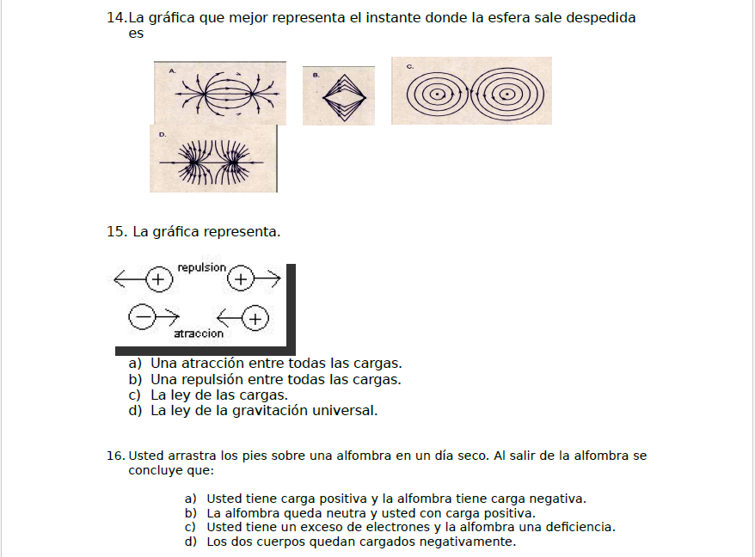

*Con ayuda de la guía de cargas y electricidad reforzaremos temas referentes a los materiales conductores y aislantes.
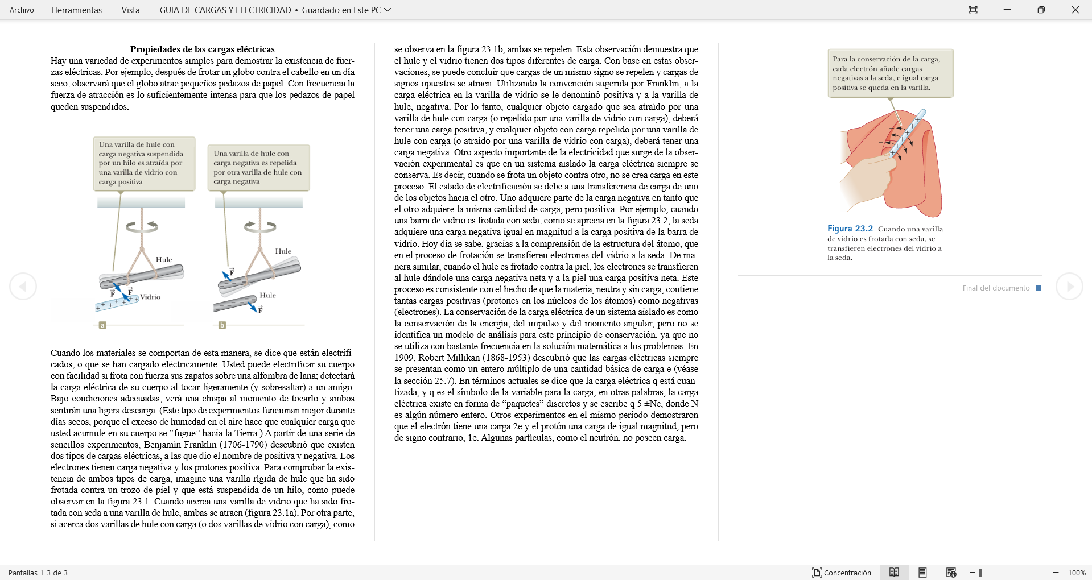

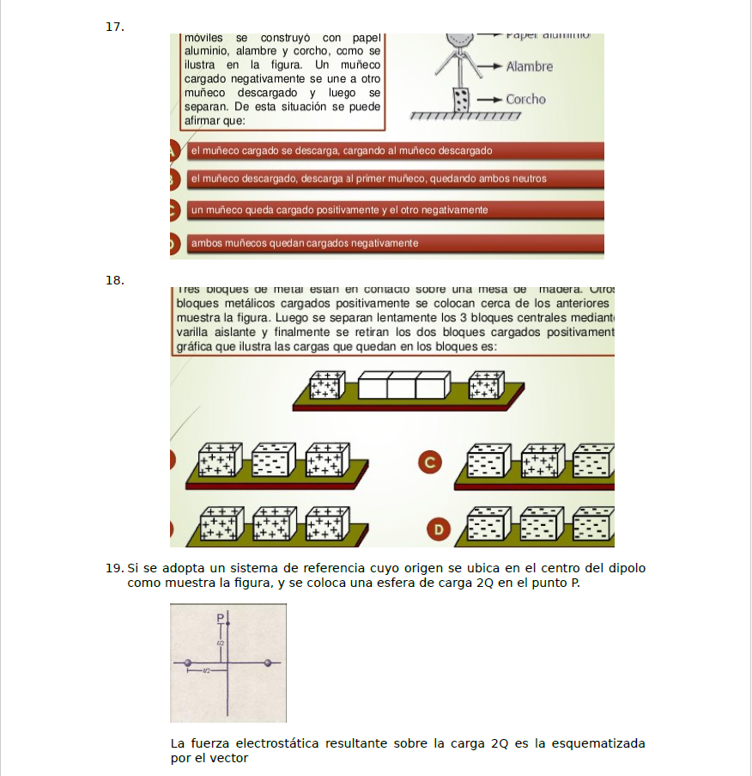

*Como para concluir el tipo de explicaciones y el enfoque de las temáticas con preguntas tipo icfes se les enviará un documento con preguntas referentes a la ley de Coulomb, que también es una introducción hacia el siguiente aprendizaje.

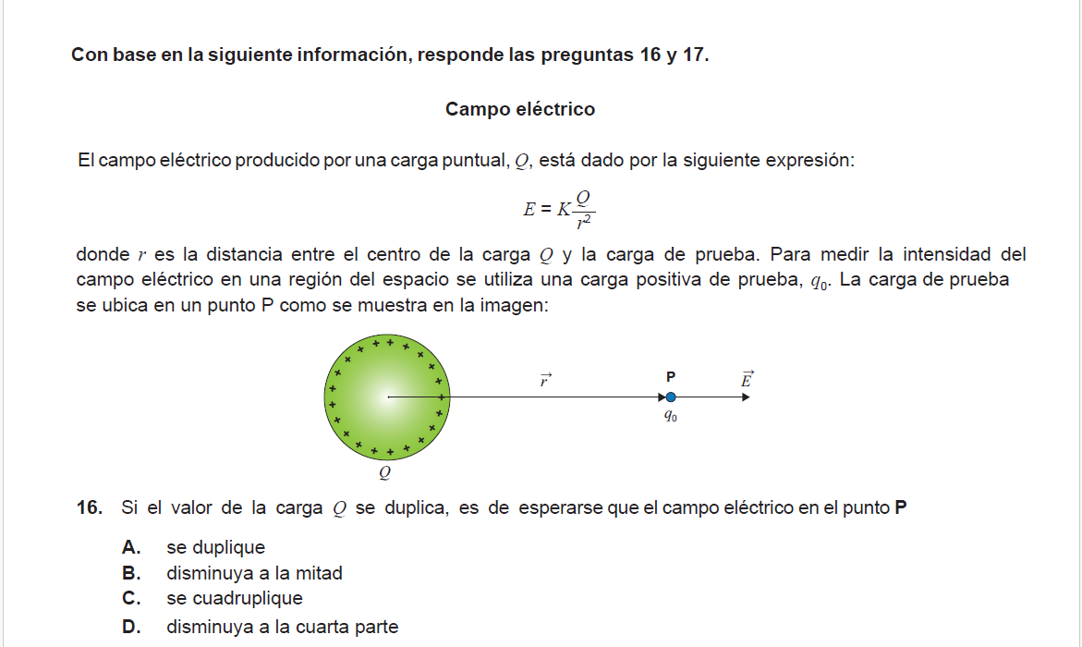

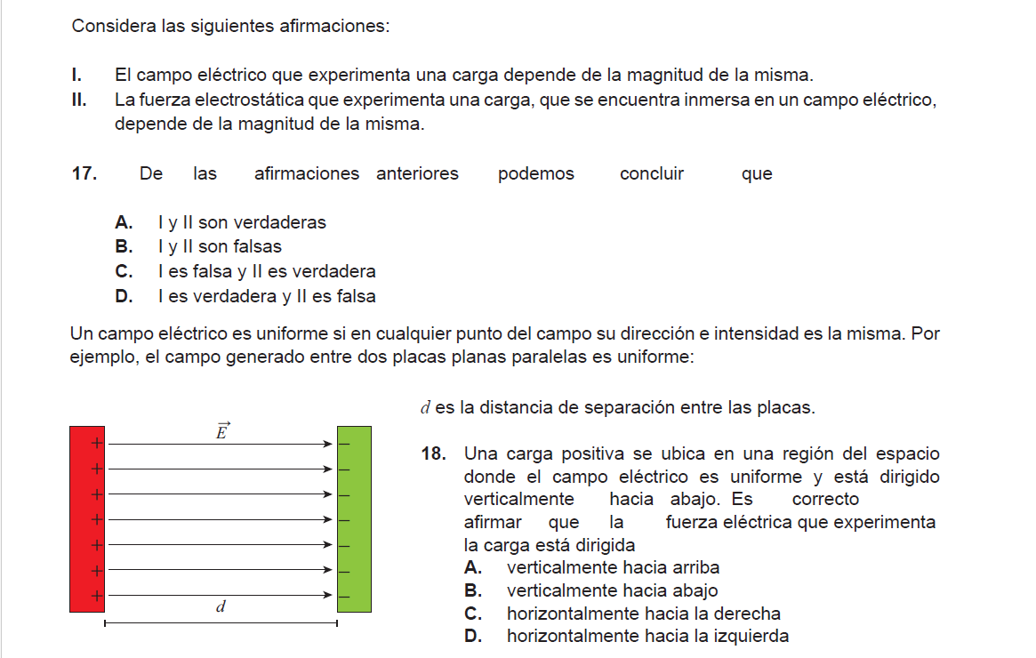
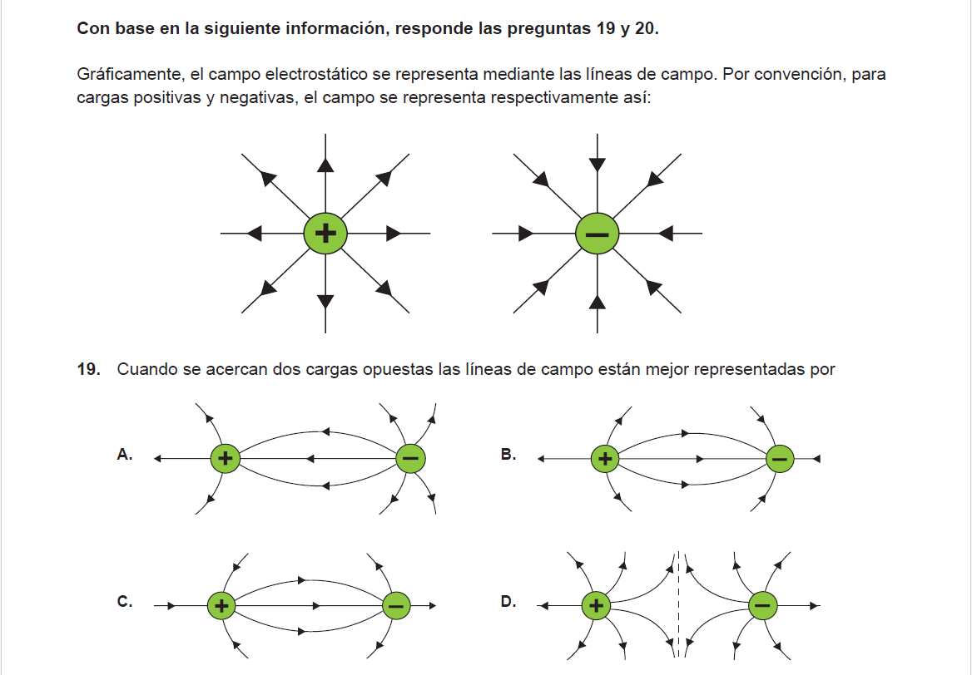

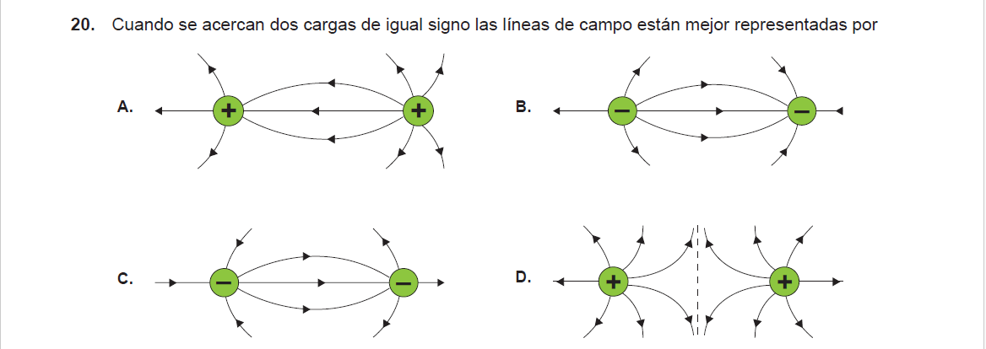

7. ACTIVIDADES DE FINALIZACIÓN (TRANSFERENCIA):

*Taller tipo icfes de electrostática y electrización.

*Quiz de electrostática y electrización.

*Quiz de ley de Coulomb.

8.OBSERVACIONES:

*La clase del día 01 de agosto del presente año no se llevó a cabo por la escuela de padres y la entrega de boletines.

FIRMA:

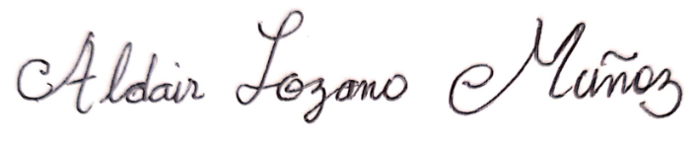

VALIDACIÓN:
11 A | Ok  07/07/2025 | Ok  08/07/2025 | Ok  09/07/2025 | Ok  10/07/2025 | OK  14/07/2025 | OK  15/07/2025 | OK  17/07/2025 | OK  18/07/2025 | OK  21/07/2025
11 A | OK  22/07/2025 | OK  23/07/2025 | OK  24/07/2025 | OK  28/07/2025 | OK  29/07/2025 | OK  31/07/2025 | NO OK  01/08/2025

11 ALFA | Ok  07/07/2025 | Ok  08/07/2025 | Ok  10/07/2025 | OK  11/07/2025 | OK  14/07/2025 | OK  15/07/2025 | OK  16/07/2025 | OK  17/07/2025 | OK  21/07/2025
11 ALFA | OK  22/07/2025 | OK  24/07/2025 | OK  25/07/2025 | OK  28/07/2025 | OK  29/07/2025 | OK  31/07/2025 | NO OK  01/08/2025

AREA O ASIGNATURA |  | FÍSICA
GRADO: | 11 | GRUPO: | A-Alfa | SEMANAS: |  | 04 al 18 de agosto | MES: | Agosto
ENCUENTRO N° |  | 87-
1. COMPETENCIA: EXPLICACIÓN DE FENÓMENOS |  |  |  |  | 2. COMPONENTE: ENTORNO FISICO
3. APRENDIZAJE |  |  |  |  | 4. CONTENIDO
Comprender que la interacción de las cargas en reposo genera fuerzas eléctricas  (11 DBA 2) |  |  |  |  | Ley de Coulomb  Campos eléctricos

5. EVIDENCIAS A DESARROLLAR.
a). Aplica la ley de Coulomb

b). Plantea situaciones físicas a partir de los conceptos de campos y potencial eléctricos

6. ACTIVIDADES DE DESARROLLO: PROCEDIMENTAL (COMO VA A EJECUTAR LAS FUNCIONES COGNITIVAS):

*Socializare el concepto y origen de la fuerza eléctrica haciendo pie a como fue su descubrimiento y cuales fueron los hallazgos en la física teórica.
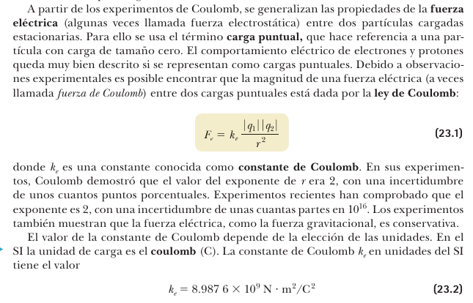
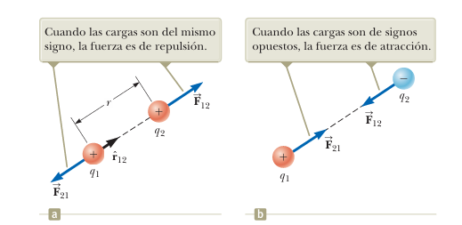
*Trabaré y explicaré el siguiente ejercicio en la clase para poner en contexto a los estudiantes de como se usa la ley de Coulomb y la dirección de la fuerza.

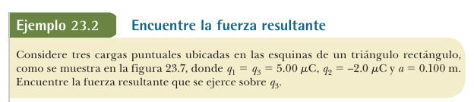

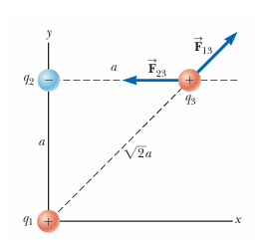

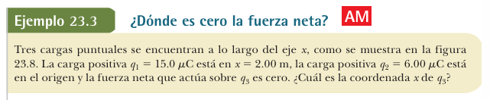
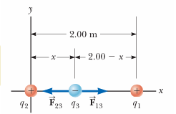

7. ACTIVIDADES DE FINALIZACIÓN (TRANSFERENCIA):

*Quiz de fuerza electrostática.

*Quiz de campo eléctrico.

*Revisión del cuaderno y actividades en clase.

8.OBSERVACIONES:

*La clase del día 08 de agosto del presente año no se llevó a cabo por la misa en pro a las pruebas icfes degrado 11.

FIRMA:

VALIDACIÓN:
11A | OK  04/08/2025 | OK  05/08/2025 | NO OK  08/08/2025
11A

11 ALFA | OK  04/08/2025 | OK  05/08/2025 | OK  06/08/2025 | NO OK  08/08/2025
11 ALFA

